|  |
| --- |
| 2021/2022 |

MST Systèmes Intelligents et Réseaux

**Reconnaissance De Formes**

**TP : DBSCAN**

Réalisé par :

Youssef Artib

Hamza Alkhayari

Achraf Rahouti

Encadré par :

Pr. Kharroubi Jamal

Objectif :

Notre objectif sera d'extraire des caractéristiques quantifiant chaque visage de l'image et de regrouper les « vecteurs de caractéristiques faciales » résultants. Idéalement, chaque personne aura son propre cluster respectif contenant uniquement ses visages.

Les outils nécessaires :

* [OpenCV](https://pyimagesearch.com/opencv-tutorials-resources-guides/)
* [dlib](http://dlib.net/)
* [face_recognition](https://github.com/ageitgey/face_recognition)
* [imutils](https://github.com/jrosebr1/imutils)
* [scikit-learn](http://scikit-learn.org/)

Extractions des caractéristiques :

Afin de représenter les visages numériquement, nous quantifions tous les visages de l'ensemble de données avec un vecteur de caractéristiques 128-d généré par un réseau de neurones. Nous utiliserons ces vecteurs de caractéristiques plus tard dans notre clustring.



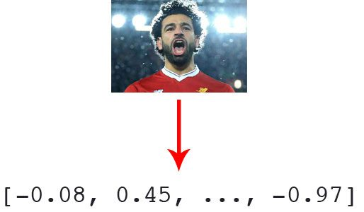

Pour chacun des visages détectés + encodages, nous construisons un dictionnaire qui comprend :

1. Le chemin vers l'image d'entrée.
2. L'emplacement du visage dans l'image (c'est-à-dire le cadre de délimitation).
3. L'encodage 128-d lui-même.

Ensuite, nous ajoutons le dictionnaire à notre liste de données. Nous utiliserons ces informations plus tard lorsque nous voulons visualiser quelles faces appartiennent à quel cluster, et nous écrivons la liste de données dans un fichier pickle sérialisé.

L’extraction des caractéristiques prend beaucoup de temps et pour ce problème nous déjà fait ce travail et nous enregistrons dans un fichier pickle

Clustring avec DBSCAN :

Chargeons les données d'intégration de visage :

1. Chargement des données d'encodage facial à partir du disque.
2. Organisé les données sous forme de tableau NumPy.
3. Extrait les encodages 128-d des données, en les plaçant dans une liste.

Clustring :

1. Déclaration de classificateur DBSCAN.
2. **clt.labels_** contient l'ID d'étiquette pour tous les visages de notre ensemble de données (c'est-à-dire à quel cluster appartient chaque visage).
3. L’ID **-1** est correspond à la "valeur aberrante".
4. Trouver tous les index dans le tableau « data » qui appartiennent à l'ID d'étiquette actuel.
5. Cree pour chaque étiquette un répertoire.
6. Charger l'image d'entrée est écrire une copie dans son répertoire.